Тэма: Гук [д]. Літары Д, д

Мэта: плануецца, што на канец урока вучні змогуць пазнаваць гук [д] условах, ведаць, якой літарай ён абазначаецца.

Задачы:
1.Пазнаёміць з гукам [д] і літарай, якая яго абазначае, звярнуць увагу на тое, што гук [д] у словах ніколі не бывае мяккім.
2.Садзейнічаць замацаванню графічнага вобраза друкаванай літары д, замацаванню вывучаных літар праз чытанне палосак слоў з пачатковымі літарамі ў іх, узбагачэнню слоўнікавага запасу вучняў.
3.Развіваць мову вучняў, фанематычны слых.
4. Выхоўваць цікавасць да чытання, любоў да роднага краю.

Форма правядзення: урок – гульня.

Абсталяванне: лінеечкі поспеху, Мудрэйшая Сава, лічыльныя палачкі, прадметныя малюнкі дрэў, схемы слоў, сонейкі, хмаркі.

Ход урока
1.Арганізацыйны момант.
Усім добры дзень!
І ў добры час!
Мова родная ў нас.
На ўрок усіх запрашаю,
Усім поспехаў жадаю!
Сябрам сваім усмешку падарыце,
Які ў вас настрой?
Пакажыце!
З якім настроем вы прыйшлі сёння на ўрок? (да дошкі прымацоўваецца сонейка)
Падарыце ўсмешкі адзін аднаму і усмешку сонейку.

2.Актуалізацыя ведаў вучняў.
Скажыце,а вы любіце глядзець тэлеперадачы?
Сёння мы будзем самі ўдзельнічаць у тэлеперадачы “У свеце цікавага”. У нашым класе –студыі ўстаноўлены скрытыя камеры,якія будуць здымаць перадачу,а за нашай працай будзе сачыць Мудрэйшая Сава.(малюнак )

Яна вырашыць, ці можна будзе тэлеперадачу паказаць іншым гледачам. А таксама за нашай працай будуць назіраць вопытныя прадзюсары, і калі ваша праца ім спадабаецца,то ў будучым яны змогуць з вамі працаваць далей.

- З чаго складаецца слова?( з гукаў і літар)
- Чым адрозніваюцца гукі ад літар?
- На якія дзве групы падзяляюцца гукі беларускай мовы?(зычныя,галосныя)
- Якія бываюць зычныя гукі?( цвёрдыя і мяккія)

Зараз мы гэта праверым.Вам патрэбна прачытаць словы і даць характарыстыку першаму гуку ў слове.
Пакажыце на лінеечцы поспеху,як вы лічыце справіцеся з заданнем? САСНА, ТАПОЛЯ, ЛІПА, КЛЁН, РАБІНА, КАШТАН (дзеці па чарзе ля дошкі злучаюць малюнак дрэва са словам ) Работа ў парах

Справіліся з заданнем ?Азараз на лінеечцы поспеху пакажыце як вы справіліся?Ці супалі вашы самаацэнкі?

Фізкультхвілінка (Раніца)

3.Вывучэнне новага матэрыялу.
Да якога ж дрэва мы з вамі прыйшлі? Вы яго ведаеце ? (не)
Прапануецца загадка.
У сто гадоў я малады
Маё насенне- жалуды. (дуб)
Вызначце першы гук у слове дуб.Які гэта гук –зычны ці галосны?
Дайце яму характарыстыку.(зычны,цвёрды)
Пастаноўка мэты урока.
А зараз паглядзіце ў БУКВАР і правільна вось з гэтых картак выберыце схему да слова дуб.
-----

А чаму няма яшчэ аднаго малюнка на старонцы буквара,які ахарактарызаваў бы братка гука [д]?
Напэўна братка ў гука [д]няма?А гэта значыць, ён заўсёды бывае толькі цвёрды.
Гук [д] на пісьме абазначаецца вось такой літарай Д друкаванай і прапісной. Чаму так называюцца літары? А можа гэта гукі? (паказываю літару)
На што падобна літара д? (НА ДОМІК)

Вазьміце свае лічыльные палачкі і паспрабуйце скласці літару Д - ДРУКАВАНУЮ.

Замацаванне вывучанага матэрыялу.
А зараз паглядзіце на малюнак на дошцы.Назавіце мне прадметы,якія пачынаюцца з гука [д]. Ахарактэрызуйце яго.
(Дровы,дом,дах,дрэвы,дуб,дупло,дошкі,дарожка.)
-Які гук?Ачаму мы не сустрэлі ніводнага ў вымаўленні мяккага гука?
(таму што ён ніколі не бывае мяккім)
Ацаніце на лінеечках сваю работу.

Фізкультхвілінка“Чуйныя вушкі”
( калі пачуем слова з гукам [д] – пляскаем у далоні, калі няма – тупаем ножкамі)
Дупло, школа, лужа, дошка, дарожка, слова, сасна, дождж, сонейка.
Размінка для вочак.

Праца над развіццём мовы.
А зараз нас чакаюць новыя цікавыя гульні і заданні. Як думаеце, справіцеся? Пакажыце сваі думкі на лінеечках поспеху.
а) Гульнявое практыкаванне “А ў нас на двары”(вучні называюць словы-назвы з гукам [д], складанне сказаў.
Работа ў парах.
б) Чытанне слоў па лентах-схемах (у розных напрамках).
В) Гульнявое практыкаванне “Пазнай літару”.
Справіліся з заданнем? А зараз на лінеечцы поспеху пакажыце як вы справіліся? Ці супалі вашы самаацэнкі?

Замацаванне “Рэбус”.
(рашаецца на дошцы,суправаджаецца малюнкам)
Д+РАБІНЫ =ДРАБІНЫ
Д+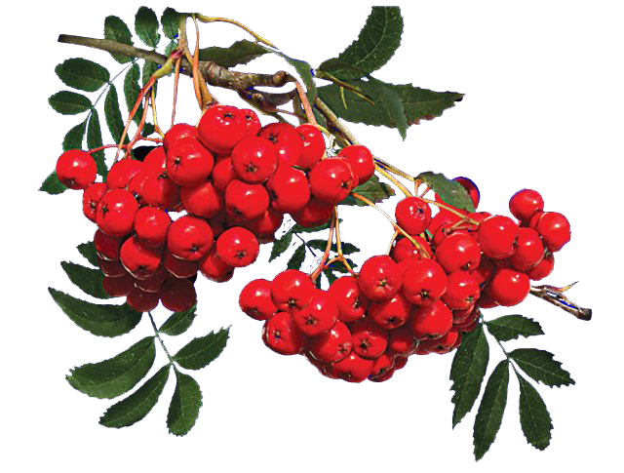=

Падвядзенне вынікаў
- З якім гукам пазнаёміліся?
- Якой літарай абазначаецца? На што яна падобна?
- Як думаеце, можа наша Мудрэйшая Сава вас пахваліць? Чаму?
- А вопытныя прадзюсары змогуць у будучым з вамі працаваць? Чаму?

Рэфлексія .
Пакажыце з якім настроем працавалі. Чаму?

